1S  Thème : Observer | RDP : Combien de photons pour une photo ?

DESCRIPTIF DU SUJET DESTINE AU PROFESSEUR

Objectif | Initier les élèves de première S à la démarche de résolution de problème telle qu’elle peut être proposée en terminale S.
Compétences exigibles du B.O. | Programme de première S :  Connaître les relations λ = c/ν et ΔE = hν et les utiliser.
Déroulement | Cette activité peut être proposée comme exercice de devoir surveillé ou de devoir maison pour préparer les élèves à ce type de démarche.  Durée : 45 minutes environ.  Cet exercice est prévu pour être évalué sur 5 pts, 10 pts ou autre (la feuille de calcul permettant de choisir le nombre de points retenu), selon le format du devoir proposé.
Compétences évaluées | - S’approprier (APP) : coefficient 1  - Analyser (ANA) : coefficient 3  - Réaliser (REA) : coefficient 2  - Valider (VAL) : coefficient 1
Remarques | Les connaissances nouvelles qui ne sont pas au programme sont apportées par le biais des documents.  Sources :  Article du dossier « Pour la Science » (octobre - décembre 2006) ;  Sujet de CAPES de sciences physiques et chimiques 2013 (composition de physique).  Mise en œuvre particulière :  Dans le cadre d’une séance d’AP type "approfondissement", il est possible de rendre le problème plus ouvert en retirant les questions préalables et en proposant la question suivante : déterminer un ordre de grandeur du nombre de photons qui, en plein jour, parviennent sur un pixel de l’appareil photo envisagé pour un temps de pose approprié.  Par ailleurs, si la relation entre puissance et énergie a été abordée en classe, il est conseillé de supprimer la troisième donnée du document 3.
Auteur | David CATEL – Lycée Jean Giraudoux – Châteauroux (36)

ENONCE DESTINE AUX ELEVES

CONTEXTE

Le capteur CCD est un composant électronique photosensible qui révolutionné la photographie et l’astronomie. Son rôle est de transformer le rayonnement électromagnétique en signal électrique analogique en utilisant l’effet photoélectrique (émission d’électrons par un matériau exposé à un flux de photons).
Le but de cette activité est de déterminer le nombre de photons par pixel nécessaires à la réalisation d’une photographie numérique de qualité. Pour cette détermination, vous pourrez vous appuyer sur les documents ci-dessous et introduire toute grandeur que vous jugerez utile à la résolution du problème.
Certaines informations données ne sont pas directement utiles à la résolution et d’autres ne sont pas rappelées ; vous devrez donc faire preuve d’initiative.

VOTRE PORTE DOCUMENTS (3 documents)

Doc. 1 : Article du dossier « Pour la Science » (octobre - décembre 2006)
Compter les photons à l’unité, c’est ce que réalisent les détecteurs des appareils photos numériques : les CCD (charge coupling device). Le détecteur CCD est un damier de détecteurs élémentaires, les photosites. Chacun d’eux est composé d’une jonction de matériaux semi-conducteurs. Chaque photon incident extrait un électron de l’un des matériaux de la jonction. L’électron libéré traverse la jonction et est collecté dans un condensateur électrique associé à chaque photosite.

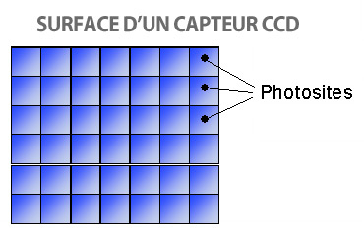

L’énergie solaire qui nous parvient du Soleil atteint un kilowatt par mètre carré lorsque le Soleil est au zénith. Lors d’une prise de vue de jour, les objets éclairés renvoient dans toutes les directions la lumière solaire. Le flux de photons nous parvenant de ces objets vaut un centième du flux solaire.

[…]

Les photons arrivent au hasard sur le détecteur, à la manière des gouttes de pluies sur une vitre de voiture. Le nombre de photons reçus par pixel fluctue d’une grandeur égale à la racine carrée de la moyenne de ce nombre. Si l’on photographie une page uniformément blanche de sorte que 100 photons arrivent en moyenne sur chaque pixel, on constate que le nombre de photons reçus par pixel varie de 90 à 110. De telles variations de 10 % sont visibles sur l’image. En revanche, pour 10000 photons en moyenne les fluctuations typiques sont de 100, soit de un pour cent : elles restent invisibles à l’œil.

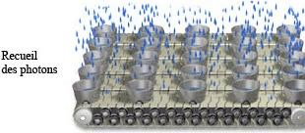

Doc. 2 : Caractéristiques techniques d’un appareil REFLEX de gamme moyenne
- Taille du capteur CCD : 18 × 13,5 mm² ;
- Nombre de pixels : 12 millions ;
- Focale de l’objectif : 50 mm ;
- Ouverture de l’objectif : f / 3,5 – 5,6 ;
- Durée d’exposition : de 60 à 1/4000 sec.

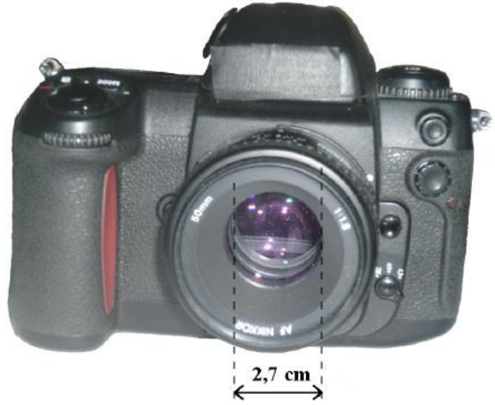

Doc. 3 : Données et formules nécessaires à la résolution du problème posé
- Célérité de la lumière : c = 3,0.10⁸ m.s⁻¹ ;

- Constante de Planck : h = 6,6.10⁻³⁴ J.s ;

- La puissance P (en Watt) est définie comme le quotient entre l’énergie E (en Joule) et la durée Δt (en seconde) correspondante ;

- Le flux lumineux peut être considéré comme une puissance "surfacique", c'est-à-dire le quotient entre la puissance P (en Watt) et l’aire S (en m²) de la surface correspondante.

RESOLUTION DE PROBLEME

Questions préalables :
- Quel est le flux de photons parvenant des objets éclairés par la lumière solaire ?
- A partir des données, calculer l’énergie E associée à un photon de longueur d’onde « moyenne » λ = 600 nm (pour le domaine du visible).

Problème :
A partir des documents fournis et en introduisant toute grandeur pertinente utile à votre résolution, déterminer le nombre de photons qui, en plein jour, parviennent sur un pixel de l’appareil photo envisagé pour un temps de pose de 1 ms. On explicitera la démarche suivie et on s’assurera que les fluctuations du nombre obtenu ne compromettent pas la qualité de la photographie.

Remarque :
L’analyse des données, la démarche suivie et l’analyse critique du résultat sont évaluées et nécessitent d’être correctement présentées.

REPÈRES POUR L’ÉVALUATION

Correction possible :

Questions préalables :

1. Flux de photons parvenant des objets éclairés par la lumière solaire : φ = 1,0.10³ / 100 = 10 W.m⁻².
2. Energie du photon : E = h × ν = h × (c / λ) = 6,6.10⁻³⁴ × (3,0.10⁸ / (600.10⁻⁹)) = 3,3.10⁻¹⁹ J.

Résolution du problème :

φ = P_{tot} (en W) / S (en m²) ; soit P_{tot} = φ × S = 10 × (π × (2,7.10⁻² / 2)²) = 5,7.10⁻³ W.
P_{tot} (en W) = E_{tot} (en J) / Δt (en s) ; soit E_{tot} = P_{tot} × Δt = 5,7.10⁻³ × 1,0.10⁻³ = 5,7.10⁻⁶ J.
On note N_{tot} le nombre de photons arrivant sur le capteur. N_{tot} = E_{tot} / E = 5,7.10⁻⁶ / 3,3.10⁻¹⁹ = 1,7.10¹³ photons.
Au final, le nombre N de photons par pixel vaut : N = N_{tot} / nombre de pixels = 1,7.10¹³ / 12.10⁶ = 1,4.10⁶ photons.
L’ordre de grandeur du nombre de photons qui, en plein jour, parviennent sur un pixel de l’appareil photo est de 10⁶ photons ; et ce, pour un temps de pose de 1,0 ms !
On vérifie que les fluctuations (évoquées à la fin du Doc. 1) n’ont pas d’influence sur la qualité de la photo :
$\sqrt{{\text{10}}^{6}}$= 10³ ; l’incertitude sur chaque pixel est de l’ordre de 1000 photons. Cela représente une variation de 0,1 %, ce qui est infime : il n’y a donc pas d’effet sur la qualité de la photographie.

Barème :

Compétences évaluées | Critère de réussite correspondant au niveau A | A | B | C | D
S’approprier  Extraire des informations utiles.  Extraire les grandeurs physiques pertinentes. | Extraire les informations du document 1 pour déterminer que le flux de photons arrivant sur le capteur est de 10 W/m².
 | Identifier les grandeurs pertinentes pour répondre au problème posé.
Analyser  Organiser et exploiter :  - ses connaissances ;  - les informations extraites.  Construire les étapes d’une RDP. | Exploiter la relation P = Flux × S pour déterminer la puissance puis l’énergie du rayonnement arrivant sur l’objectif.
 | Déterminer le nombre total de photons arrivant sur le capteur.
 | Déterminer le nombre de photons par pixel.
Réaliser  Utiliser un modèle théorique.  Effectuer des calculs littéraux ou numériques.  Exprimer les résultats. | Déterminer l’énergie associée au photon de longueur d’onde λ = 600 nm en appliquant la formule.
 | Mener les calculs techniquement justes indépendamment d’erreurs résultant d’une mauvaise analyse.
 | Maîtriser correctement les unités et exprimer les résultats.
Valider  Faire preuve d’esprit critique.  Discuter de la validité d’un résultat. | Vérifier que les fluctuations n’ont pas d’influence sur la qualité de la photographie en calculant la variation et en la comparant à la valeur 1 % (seuil d’invisibilité des fluctuations).

Niveau A : les indicateurs choisis apparaissent dans leur (quasi)totalité
Niveau B : les indicateurs choisis apparaissent partiellement
Niveau C : les indicateurs choisis apparaissent de manière insuffisante
Niveau D : les indicateurs choisis ne sont pas présents

Obtention « automatisée » de la note :

On utilisera la feuille de notation au format tableur qui permettra d’obtenir une note (soit arrondie à l’entier le plus proche soit au demi-entier) à partir du tableau de compétences complété.

La feuille de calcul ci-après présente une notation sur 10 points. La modification du contenu de la cellule H1 (nombre total de points) pourra permettre d’ajuster le total à n’importe quelle autre valeur.

Evaluation d'une activité évaluée par compétences notée sur : |  |  |  |  |  |  |  |  | 10 | points
 |  | Nom
 |  | Prénom
Compétence | Coefficient | Niveau validé
Compétence | Coefficient | A | B |  | C |  | D | Notes par domaines |  | Niveau | Note
S'approprier | 1 | X |  |  |  |  |  | 3 |  | A | 3
Analyser | 3 |  | X |  |  |  |  | 2 |  | B | 2
Réaliser | 2 |  | X |  |  |  |  | 2 |  | C | 1
Valider | 1 |  | X |  |  |  |  | 2 |  | D | 0
Communiquer | 0 |  |  |  |  |  |  | 0
Somme coeff. | 7 |  |  |  |  |  |  | Commentaire
Note max | 21
Note brute |  | 15
Note sur | 20 | 14,3
Note sur | 10 | 7,1
Note arrondie au point |  | 7,0
Note arrondie au 1/2 point |  | 7,0

